Schell Modus Brausethermostat
Zuverlässiger Schutz vor Verbrühungen und Verbrennungen

Maximalen Komfort und zuverlässigen Schutz beim Duschen bietet das Modus Brausethermostat von Schell. Es lässt sich individuell justieren und hält die Wassertemperatur konstant. Zugleich bietet es einen zuverlässigen Verbrühungs- und Verbrennungsschutz. Als Teil der Modus Serie bietet die Aufputz-Duscharmatur Modus MD-T zudem ein attraktives Preis-Leistungsverhältnis und verbindet hochwertige Materialien mit innovativer Technologie. Zudem lassen sich mit den zugehörigen Waschtisch-Armaturen designtechnisch Sanitärräume aus einem Guss kreieren.

Zuverlässiger Verbrühungsschutz dank ThermoProtect-Technologie
Um ein sicheres Duschvergnügen zu gewährleisten, ist das Brausethermostat von Schell für zuverlässigen Verbrühungsschutz mit ThermoProtect-Technologie ausgestattet. Während sich die Wassertemperatur im normalen Gebrauch bis auf 38°C einstellen lässt, ist die Erhöhung auf maximal 43°C nur durch Knopfdruck auf die entriegelbare Temperatursperrung möglich. Auch bei Ausfall der Kaltwasserversorgung oder bei Druckschwankungen im System wird das Wasser nicht heißer als 43°C. Dies ist besonders in der Dusche essentiell. Hier bestehen neben der unmittelbaren Gefahr von Verbrühungen durch heißes Wasser in Form von Hautschädigungen auch weitere Gefahren durch Fluchtreaktionen. Stürze und Verletzungen können die Folge sein. Somit lassen sich besonders Kinder oder Nutzer mit eingeschränktem Reaktionsvermögen mithilfe der ThermoProtect-Technologie vor möglichen Verbrühungen schützen.

IsoBody-Technologie minimiert das Verbrennungsrisiko
Doch nicht nur der Schutz vor Verbrühungen durch zu heißes Wasser ist entscheidend, auch Verbrennungen durch zu heiße Gehäuse sollten vermieden werden. Das Gehäuse des Modus Brausethermostats, das thermisch entkoppelt ist, erhitzt sich nicht und behält auch während der heißen Dusche die Umgebungstemperatur bei. Auf diese Weise wird das Verbrennungsrisiko deutlich minimiert. Damit ist das Modus Brausethermostat eine sichere Lösung für barrierefreies Bauen z. B. im Krankenhaus oder in Pflegeeinrichtungen.

Langlebig und einfach justierbar
Das Modus Brausethermostat punktet zudem mit seiner intuitiven und komfortablen Bedienung: Die ergonomisch gestalteten Flügelgriffe sind auch mit nassen Händen einfach zu greifen. Die Mengenregelung ist bereits durch einen kurzen Drehweg von nur 90° möglich. Dank selbsterklärender Piktogramme und eindeutiger Symbolik sind Einstellungen leicht vorzunehmen. Zudem macht die widerstandsfähige Ganzmetallausführung das Brausethermostat besonders robust und äußerst langlebig. Es ist vandalengeschützt, was vor allem in hochfrequentierten (halb-)öffentlichen und gewerblichen Räumen von Vorteil ist. Des Weiteren punktet das Brausethermostat mit einem sparsamen Wasserverbrauch.

Bestandteil der Modus Serie
Das Brausethermostat komplettiert die Modus Serie von Schell, mit der sich Sanitärräume homogen und ansprechend gestalten lassen. Alle Armaturen der Serie passen designtechnisch zueinander. Die einheitlichen Formen setzen sich auch in den Waschtisch- und Wandauslauf-Armaturen fort, ebenso wie die robuste, vandalengeschützte Ausführung und die durchdachte Konstruktion.

Dank ihres attraktiven Preis-Leistungsverhältnisses ist die Modus Serie besonders beliebt und wird von dem neuen Brausethermostat perfekt komplettiert. Dieses sorgt für zuverlässigen Verbrühungsschutz und minimiert das Verbrennungsrisiko. Es lässt sich leicht bedienen und ist zudem besonders langlebig.
Bilder:
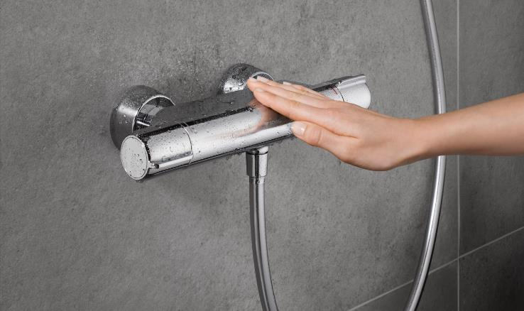
IsoBody-Technologie: Da das Gehäuse thermisch entkoppelt ist, erhitzt es sich nicht und behält auch während der heißen Dusche die Umgebungstemperatur bei.
ThermoProtect-Technologie: Das Schell Brausethermostat punktet mit zuverlässigem Verbrühungsschutz – auch bei Ausfall der Kaltwasserleitung.

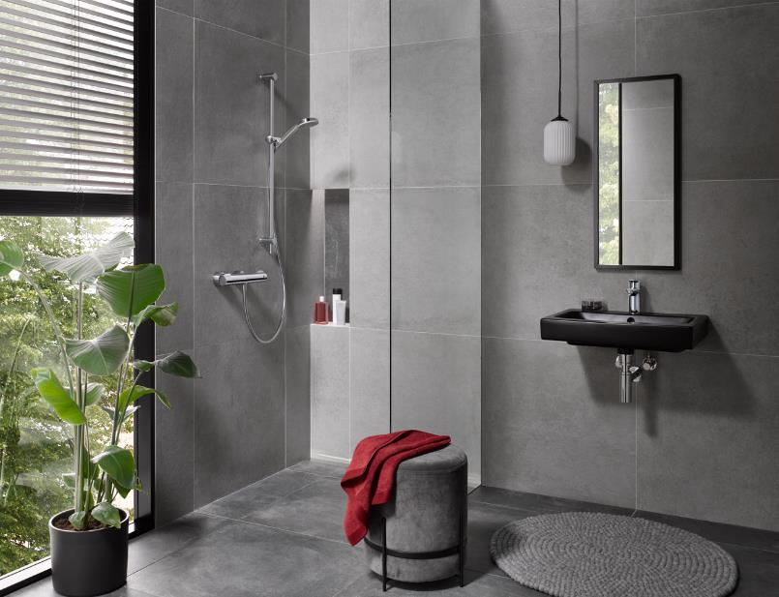

Dank seiner Features und der durchdachten Konstruktion die Aufputz-Duscharmatur MODUS MD-T eine sichere Lösung für barrierefreies Bauen. Mit den ergonomisch gestalteten Flügelgriffe ist das Modus Brausethermostat auch mit nassen Händen einfach einzustellen. Die Mengenregelung ist bereits durch einen kurzen Drehweg von nur 90° möglich.

Bilder abrufbar unter: https://www.bluemoon-cloud.de/s/GLpA59nDGEBFbaf

